Усиление фотолюминесценции лантанидных комплексов с помощью плазмонных кристаллов
Белов М.П. ¹, Гладких А.Ю.²,
Студент, 3 курс специалитета
¹Московский государственный университет имени М.В. Ломоносова, физический факультет, Москва, Россия
²Московский государственный университет имени М.В. Ломоносова, факультет наук о материалах, Москва, Россия
E–mail: belov.mp22@physics.msu.ru

Экспериментально изучена фотолюминесценция комплексов европия (Eu(tta)₃(TDZP)), нанесенных на поверхность одномерного плазмонного кристалла, изготовленного из алюминия. Обнаружено двукратное усиление интенсивности фотолюминесценции за счет повышения оптической плотности состояний, связанной с плазмонной модой, по сравнению с нерезонансным значением интенсивности фотолюминесценции. Наблюдалась угловая направленность фотолюминесценции в область углов, соответствующих возбуждению поверхностных плазмонов.

Фотолюминесценция лантанидных комплексов активно используется при создании светодиодов, биомаркеров и термосенсоров [4]. Для улучшения функциональных возможностей устройств на основе лантанидных комплексов необходимо усиление выхода фотолюминесценции, а также контроль направления излучения фотолюминесценции. Одним из перспективных подходов усиления фотолюминесценции квантовых точек и красителей является использование фотонных структур, обладающих оптическими резонансами [2-3]. К числу таких резонансов относятся поверхностные плазмоны, представляющие собой связанные колебания электронов и света, распространяющихся на границе раздела металла и диэлектрика [1]. С их помощью возможно повышение плотности оптических состояний, что делает их перспективными для усиления фотолюминесценции.
В данной работе экспериментально изучается спектральная и угловая зависимости фотолюминесценции комплекса европия Eu(tta)₃(TDZP) (tta = теноилтрифторацентилацетонат, TDZP = тиадиазолофенантролин), нанесенного на поверхность одномерного плазмонного кристалла. Толщина нанесённого комплекса составила 35 нм. Изготовленные Плазмонные кристаллы представляет собой периодически структурированную поверхность алюминия с периодами 400 и 500 нм. В соответствие с длиной волны испускания европия (612 нм) по условию фазового синхронизма возбуждения поверхностных плазмонов резонанс наблюдается в окрестности угла относительно нормали к образцу: 22° для 400 нм кристалла и 4° для 500 нм. Результаты измерений угловых зависимостей спектров фотолюминесценции представлены на Рис. 1. Усиление фотолюминесценции при углах 22° и 4° соответственно связано с повышением плотности оптических состояний из-за наличия поверхностного плазмона. Наблюдается двукратное усиление интенсивности фотолюминесценции по сравнению с нерезонансными углами излучения фотолюминесценции.
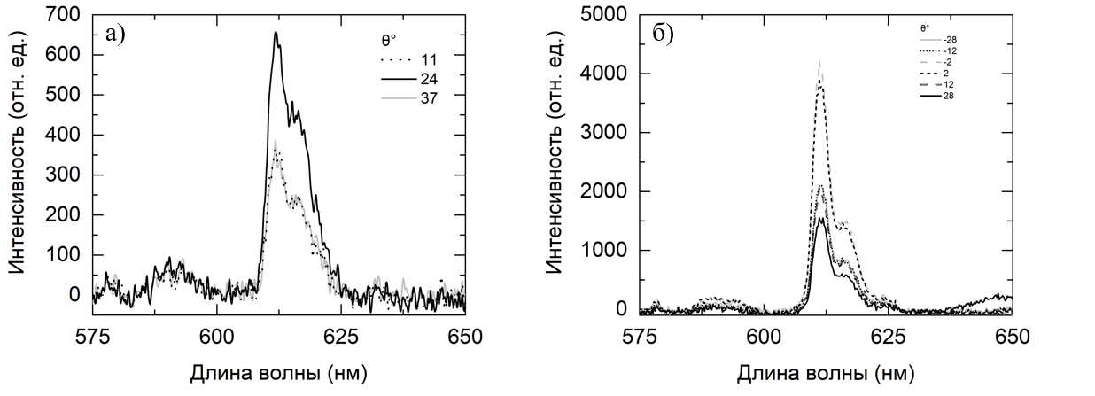

Рис. 1. Спектры фотолюминесценции
в зависимости от угла детектирования для кристаллов: а) 400нм, б) 500нм.
Литература
- Barnes W. L., Dereux A., and Ebbesen T. W. // Nature 2015. V. 424. P. 824-830.
- Bashiri A., et. al. // ASC Nano 2023. V. 18 P. 506-514.
- Sugimoto H., Fujii M. // ACS Photonics 2021. V.8. P. 1794-1800
- Utochnikova V. V.// Handbook on the Physics and Chemistry of Rare Earths 2021. V.59 P. 1-91.

